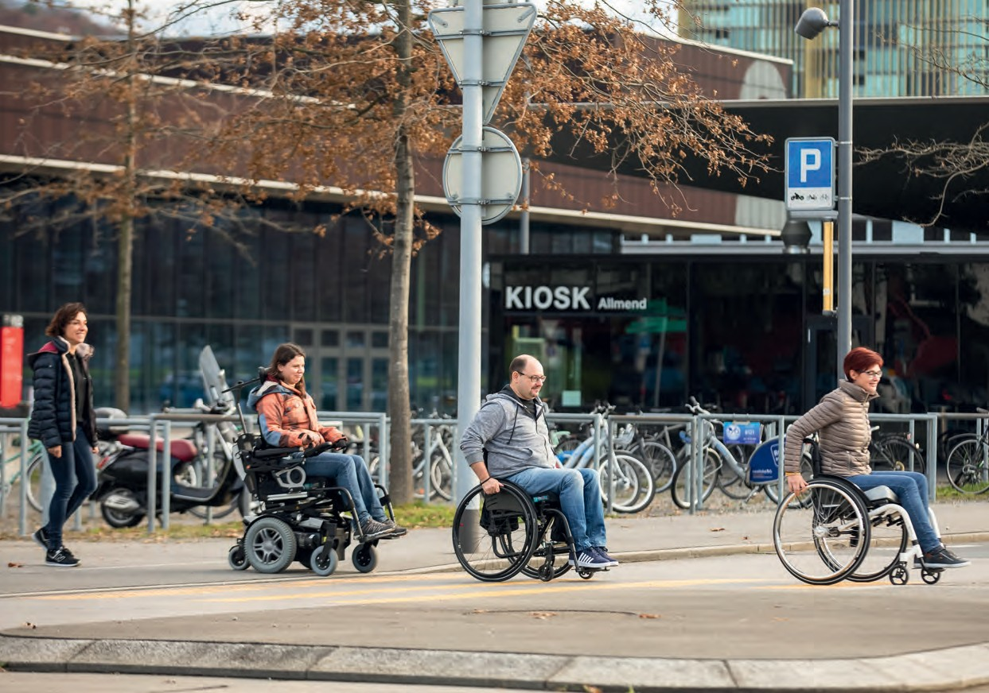

Für Menschen mit Handicap. Ohne Wenn und Aber.

3
VORWORT
4
ORGANISATION

5
RESÜMEE 2020

6
RECHTSDIENST UND SOZIALVER-
SICHERUNGSBERATUNG

8
REISEN UND SPORT

10
BILDUNG UND SENSIBILISIERUNG

12
IMPRESSIONEN 2020

Impressum Procap Jahresbericht 2020 Herausgeberin: Procap Schweiz, Frohburgstrasse 4, 4600 Olten, info@procap.ch
Auflage Deutsch: 3550, April 2021
Druck: Merkur Druck AG, 4900 Langenthal Papier: Refutura, Blauer Engel
Bilder und Illustrationen: Procap Schweiz

14
BAUEN, WOHNEN UND VERKEHR
16
IT UND SUPPORT
18
SOZIALPOLITIK

20
FUNDRAISING UND MARKOM

22
BILANZ

23
BETRIEBSRECHNUNG

2

DIE HOFFNUNG NEU ENTFACHEN

Laurent Duvanel Zentralpräsident Procap Schweiz

Das Jahr 2020 war geprägt von einem steten Wechsel aus Ungeduld und Hoffnung, Gefahren und Enttäuschungen.
Procap ist für viele Menschen ein Synonym für vergnügliche Treffen, für den Austausch mit Gleichgesinnten und für die Gelegenheit, ge- meinsam Sport zu betreiben und aus dem All- tag auszubrechen. All diese Aktivitäten wurden 2020 durch die Anordnungen der Bundesbehör- den stark eingeschränkt oder verunmöglicht. So musste Procap einen Grossteil ihrer Verbands- treffen wie auch gesellige Aktivitäten oder Sportwettbewerbe absagen.
Wie man von früheren Pandemien oder Epide- mien wie HIV/Aids, der Cholera oder Ebola weiss, braucht es mindestens drei Jahre, bis Wissenschaft und Gesellschaft in der Lage sind, eine Krankheit oder beispielsweise ein Virus wirksam zu bekämpfen. Dies bestätigt
«Mister Corona» Daniel Koch, der ehemalige Leiter der Abteilung Übertragbare Krankheiten beim Bundesamt für Gesundheit, in seinem Buch «Stärke in der Krise». Der Mediziner weiss, wovon er spricht. Und zumindest eine Sache wissen wir zurzeit mit Sicherheit: Wir müssen abwarten und geduldig bleiben.
Glücklicherweise hat die Covid-19-Pandemie Procap nicht ihrer Handlungsfähigkeit beraubt. Da es die technische Infrastruktur vielen unserer Mitarbeitenden ermöglichte, im Homeoffice zu arbeiten – hier ein grosses Dankeschön an
unsere IT, die bereits vor Jahren ein entspre- chendes System installierte –, musste nur ein kleinerer Teil der Angestellten des Zentral- sekretariates in Kurzarbeit.
Procap konnte «aus der Ferne» aber nicht nur einen Teil ihrer Dienstleistungen etwa in der Rechts- und Sozialversicherungsberatung aufrechterhalten. Die Ressourcen, welche aufgrund der veränderten Arbeitsform frei wurden, führten auch zu mehr Flexibilität oder neuen Angeboten. Dabei hat etwa das Ressort Bildung und Sensibilisierung sein Zielpublikum erweitert, Projekte in Form von Webinaren erstellt, sein Kursangebot ausgebaut und noch inklusiver gestaltet sowie die Teilnahme für Freiwillige und Mitglieder anderer Organi- sationen geöffnet.
Der Jahresbericht einer nationalen Organisa-
tion wie Procap mit derart breit gefächerten Angeboten ist stets auch ein Spiegelbild ihrer Dynamik. In dieser Publikation finden Sie sechs Beiträge, die Ihnen zeigen, wie die verschiede- nen Ressorts unseres Zentralsekretariats das Corona-Jahr 2020 gemeistert haben.
Gerade in unsicheren Zeiten ist das Interesse, welches Sie Menschen mit Behinderungen entgegenbringen, wichtiger denn je. Im Namen von Procap danke ich allen Privatpersonen, Unternehmen und Institutionen, die mit ihren Spenden ihre Unterstützung für unsere Arbeit bezeugen.

3

Beschwerdekommission
Organisation
Stand April 2021

Delegiertenversammlung (DV)

Nationale

Präsident*innenkonferenz

Revisionsstelle BDO AG

Sportkommission Finanzkommission
Zentralvorstand (ZV) Zentralpräsident Laurent Duvanel,
La Chaux-de-Fonds
Vizepräsident Paul Meier, Kleindöttingen
Vizepräsidentin Anita Hubert, Trimbach
Roland Alpiger, St. Gallen Stéphane Bloch, Zürich Christiane Aeschmann, Bern Philippe Perrenoud, Tramelan Christian Huber, Luzern

Zentralvorstands- ausschuss

Sozialpolitische Kommission
Ehrenamtlicher Bereich

Finanzen und Zentrale Dienste
Peter Kalt

Reisen und Sport
Helena Bigler

Marketing und Kommunikation Vakant
Geschäftsleitung Martin Boltshauser Peter Kalt

Personal und
Qualitätssicherung
Claude Décoppet

Mittelbeschaffung

Rechtsdienst und
Professioneller Bereich

Interessenvertretung/
Sozialpolitik
Martin Boltshauser

Bauen/Wohnen/Verkehr
Remo Petri

Bildung und
Sensibilisierung
Sabrina Salupo

4

RESÜMEE 2020

«Wir sehnen uns nach spontanen

Gesprächen und nach sozialen Kontakten, in denen man kreative Ideen diskutieren oder auch einfach mal gemeinsam lachen kann.»
Martin Boltshauser, Seite 7

«Wir sehen uns in erster Linie als Dienstleistende für alle Mitarbeitende und nehmen die Bedeutung des Wortes Support ernst.»
Claude Gay des Combes, Seite 17

«Die Corona- Pandemie hat uns gezeigt, dass für regelmässige sportliche Tätig-
keiten der Zugang zu den Angeboten niederschwellig sein muss.»
Helena Bigler, Seite 9

«Nun haben wir endlich auf nationaler Ebene eine Einheit für die Ausführung
«Wir werden uns stark dafür ein- setzen, dass die vorgeschlagenen Verbesserungen bei der Qualität von IV-Gutachten umgesetzt werden.»
Alex Fischer, Seite 18

von Bushalte- «Wir haben viel gelernt in Bezug auf stellen. Es Flexibilität und Anpassungsfähigkeit geht weiter sowie darüber, was es braucht, um vorwärts.» eine positive und optimistische
Remo Petri, Seite 15 Haltung zu bewahren.»
Sabrina Salupo, Seite 10

5

Procap Rechtsdienst und Sozialversicherungsberatung

«JEDE PERSON, DIE HILFE BRAUCHTE, HAT DIESE AUCH ERHALTEN.»
Viel Neues, mehr von allem und dieses zudem intensiver:
So lässt sich 2020 für den Procap Rechtsdienst und die Arbeit in der Sozialversicherungsberatung zusammenfassen.

Auch wegen der wirtschaftlichen Folgen der Covid-19-Pandemie wird der Bedarf an Sozialversicherungs- beratung künftig zunehmen. Sobald es die Schutzmassnahmen erlauben, werden die Gespräche wieder in
6 einem persönlichen Rahmen stattfinden wie hier bei Procap Luzern, Ob- und Nidwalden.

Procap Rechtsdienst und Sozialversicherungsberatung

Das Jahr begann mit einer positiven Note. Gleich mehrere politische Werke wie die IV-Weiterent- wicklung, die Reform der Ergänzungsleistungen (EL) sowie das neue Bundesgesetz zur Verbesserung der Vereinbarkeit von Erwerbstätigkeit und Angehörigen- pflege waren angenommen oder standen kurz davor. Viele der neuen Bestimmungen bedeuten eine grosse Verbesserung für Menschen mit Behinderungen und ihre Familien. Für Procap bedeuten solche Verände- rungen in der Regel, dass Informationspublikationen angepasst und die Sozialversicherungsberater*innen in den Sektionen geschult werden müssen.
Martin Boltshauser, Leiter des Procap-Rechts-
dienstes, ging mit seinem Team allerdings noch einen Schritt weiter: «Es war mir ein Anliegen, dass Procap als erste Organisation mit einem umfassenden Infor- mationsangebot zu den neuen Bestimmungen und Gesetzen an die Öffentlichkeit gelangte.» Mit einer für alle Interessierten offenen Hotline, einer ausführlichen Broschüre sowie vielen Informations- veranstaltungen für Fragen zur EL-Revision konnte sich Procap in der Folge als wichtige Anlaufstelle für Betroffene und Medien etablieren. Hinzu kam ein intensiver Austausch mit diversen Kinderspitälern, Mediziner*innen und Eltern zu neuen Bestimmungen bei der Hilflosenentschädigung und dem Intensiv- pflegezusatz. Und nicht zuletzt gab es überdurch- schnittlich viele Medienanfragen über Missstände im Bereich der Vergabe von IV-Gutachten.

Dienstleistungen vollumfänglich aufrechterhalten Derweil blieb die Anzahl der juristischen Mandate wie auch der geleisteten Beratungsstunden für Fragen zu den Sozialversicherungen auf dem gleichen Stand wie in den Vorjahren. Mit Ausnahme einer kurzen Übergangsphase zu Beginn des ersten Lockdowns ist es Procap gelungen, ihr Beratungsangebot vollum- fänglich aufrechtzuerhalten. Zwar fanden die Sprech- stunden des Rechtsdienstes wie für die Sozialver- sicherungsberatung jeweils telefonisch statt, da in den Büros der Sektionen das Prinzip der offenen Tür seit Frühjahr 2020 eingeschränkt war. «Aber jede Person, die Hilfe brauchte, hat diese auch erhalten», sagt Martin Boltshauser.
«Ich freue mich allerdings sehr, wenn 2020 das
einzige <aussergewöhnliche> Jahr dieser Art bleibt», sagt Boltshauser. Denn obwohl Procap als Organisation innert kürzester Zeit einen starken und langfristig gesehen positiven Digitalisierungsschub vollbracht hat, sind Homeoffice und der Austausch online keine dauerhafte Lösung. «Gerade bei Procap ist der persönliche Austausch zwischen den Mitgliedern und
Fachpersonen, aber auch unter den Mitarbeitenden sehr wichtig. Wir sehnen uns nach spontanen Gesprächen und nach sozialen Kontakten, in denen man kreative Ideen diskutieren oder auch einfach mal gemeinsam lachen kann.»

Zunahme von IV-Anträgen
Dies ist umso wichtiger, als Martin Boltshauser davon ausgeht, dass aufgrund der sozialen und wirtschaft- lichen Folgen der Pandemie die Zahl der IV-Anträge und damit auch der Bedarf an Beratungen durch Procap stark zunehmen wird. «Die latente Unsicher- heit wird dazu führen, dass mehr Menschen psychisch erkranken.» Zwar ist die Invalidenversicherung auch für Menschen mit einer psychischen Erkrankung offen. Doch deren Hilfe beschränkt sich meistens auf den Bereich der Integration in den ersten Arbeitsmarkt. «Und dieser Schritt gelingt nur wenigen Betroffenen nachhaltig.» Rentenleistungen sind aufgrund der sehr restriktiven Praxis des Bundes- gerichts eher selten.
Wenn es in den nächsten Monaten und Jahren
wegen der Pandemie mehr arbeitslose Personen gibt, werden es Menschen mit Behinderungen noch schwerer haben, auf dem ersten Arbeitsmarkt eine Stelle zu finden. «Gerade in wirtschaftlich schlechten Zeiten braucht es unsere Beratungsleistungen im Bereich Rechtsdienst und Sozialversicherung deshalb dringend», sagt Boltshauser, obwohl Procap in diesem Bereich bereits heute stark ausgelastet sei. «Doch nur so können wir verhindern, dass die IV Menschen mit Behinderungen vermehrt um ihre Rechte prellt.»

Martin Boltshauser leitet seit 1993 den Rechtsdienst von Procap Schweiz und freut sich darauf, wieder alle Klient*innen und Mitarbeitenden persönlich zu treffen.

7

Procap Reisen und Sport

VIELE ERKENNTNISSE AUS EINEM
HERAUSFORDERNDEN JAHR
Die weltweiten Reiseverbote und Massnahmen zur Eindämmung der Covid-19-Pandemie in der Schweiz haben das Ressort Reisen und Sport von Procap gleich doppelt und besonders finanziell schwer getroffen. Dank der grossen Flexibilität und einem kreativen Umgang mit den Herausforderungen bleibt die Bilanz dennoch verhalten positiv.

Der Vergleich mit einer Achterbahn drängt sich auf: Anfang 2020 zeichnete sich das erfolgreichste Geschäftsjahr im 25-jährigen Bestehen von Procap Reisen ab. Es gab noch nie so viele Angebote, und beinahe alle waren bereits sehr früh im Jahr sehr gut ausgelastet. Dann kam der erste Lockdown – und die Mitarbeitenden des Reisebüros waren in den folgenden Monaten in erster Linie mit Annullieren und Umbuchen der geplanten Reisen beschäftigt.
Als ab Juli dann das Reisen in der Schweiz wieder möglich wurde, waren die neuen Angebote innert kurzer Zeit ausgebucht. Die Reisenden wie auch die Begleitpersonen gewöhnten sich schnell an die Regeln der neuen Schutzkonzepte und genossen die Ferien in vollen Zügen. «Es war stark zu spüren, dass sich die Menschen nach einer Abwechslung sehnten», sagt Helena Bigler, Leiterin der Ressorts Reisen und Sport.
«Jede Gelegenheit wurde genutzt, um etwas zu unter- nehmen – bis im Oktober 2020 die zweite Infektions- welle die Dinge dann wieder zum Erliegen brachte.»

Die Sehnsucht zu reisen
«Die Reisebranche ist an sich äusserst krisenresistent», sagt Bigler. Im Tourismus sei man es gewohnt, schnell auf Veränderungen wie Umweltkatastrophen oder politische Krisen reagieren zu müssen respektive sich stets auf neue Trends einzustellen. Doch das mehrfache Auf und Zu von Feriendestinationen und Hotels, die Unsicherheiten bei der Planung und ständig neue
Vorschriften zehrten vergangenes Jahr stark an den Ressourcen der Menschen und des Betriebs. «Hinzu kommt eine Art Strukturbereinigung in der Touris- musbranche, die natürlich auch unsere Mitarbeiten- den besorgt. Dennoch war es uns wichtig, stets die Hoffnung aufrechtzuerhalten und sicherzustellen, dass wir zu jedem Moment und in kurzer Zeit wieder einsatzfähig waren.»
Zwar liessen sich nicht alle Angebote einfach verschieben oder nachholen, etwa die beliebten Bade- ferien am Meer oder die traditionellen Silvesterreisen.
«Trotzdem ist es uns gelungen, von den ursprünglich geplanten 53 doch 46 Gruppenreisen in der Schweiz durchzuführen.» Dank der zusätzlichen Unterstützung der Stiftung «Denk an mich» ist Procap Reisen 2020 finanziell mit einem blauen Auge davongekommen.
«Zudem mussten wir niemanden entlassen, da wir während der zweiten Welle die Hälfte des Teams in Kurzarbeit schicken durften.» Nun sei man in den Startlöchern für die nächste Saison, bei der noch vieles offen sei. Nur zwei Dinge sind jetzt schon erkennbar:
«Viel mehr Personen als früher buchen ihre Ferien in einem Reisebüro, da kaum noch jemand die Übersicht über die schnell ändernden Reiseregelungen hat. Und barrierefreies Reisen wird auch künftig gefragt sein.»

Bedarfsanalyse für das Sportangebot
Während Reisen in der Schweiz 2020 über weite Strecken möglich blieben, brachte die Corona-Pandemie den

8

Procap Reisen und Sport

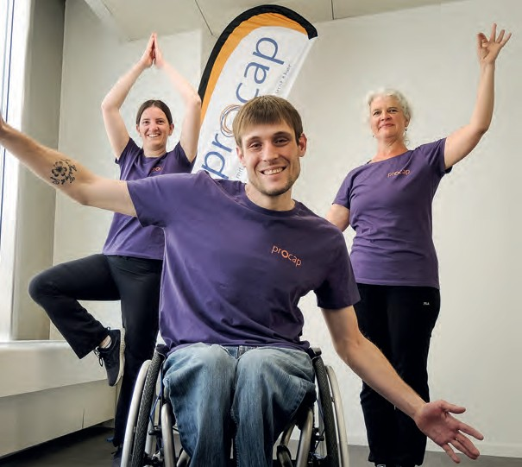
Mit viel Flexibilität konnte Procap Reisen diverse Ferienalternativen in der Schweiz anbieten.

Das von Procap Sport neu geschaffene Format
«Home-Fit» erfreut sich grosser Beliebtheit.

Bereich Sport beinahe vollständig zum Erliegen. Sportanlagen blieben monatelang geschlossen. Den Bewohner*innen von Institutionen für Menschen mit Behinderungen fehlten Alternativen, um zu trainieren oder sich in der Freizeit zu bewegen. Und die vielen freiwilligen Mitarbeiter*innen konnten die Mitglieder ihrer Sportgruppen über lange Zeit weder sehen noch betreuen. Hinzu kamen die kantonal unterschiedlichen Regelungen bezüglich der Schutzmassnahmen sowie der Umstand, dass aus Sicherheitsüberlegungen die Bewegungs- und Begegnungstage 2020 in Tenero abgesagt werden mussten.
«Trotzdem ist es uns gelungen, aus der Not eine
Tugend zu machen», sagt Helena Bigler. So konnten die Mitarbeitenden die Zeit nutzen und den Bedarf sowie die Angebote des Bereichs Sport überdenken und überarbeiten. «Die Corona-Pandemie hat uns gezeigt, dass für regelmässige sportliche Tätigkeiten der Zugang zu den Angeboten niederschwellig sein muss.» Entsprechend hat Procap Sport mit dem Programm Home-Fit eine Alternative geschaffen, bei denen sich alle Interessierten einmal pro Woche online treffen und sich gemeinsam bewegen können. Sich an veränderte Umstände anpassen, neue digitale Angebote aufbauen und sich noch mehr an

die Bedürfnisse der Mitglieder herantasten war 2020 ein Hauptanliegen von Procap Sport. Doch auch der Austausch mit den Mitarbeitenden in den Sportgruppen und Vereinsvorständen wurde ausgebaut und inten- siviert. «So haben wir gemeinsam erarbeitet, wie die Betreuenden mit den Mitgliedern verantwortungsvoll in Kontakt bleiben konnten, etwa durch Telefonate oder Briefe und einzelne Besuche.»

Helena Bigler leitet seit 2004 das Ressort Reisen und Sport von Procap Schweiz.
Zusammen mit ihrem Team kann sie es kaum erwarten, wieder zu reisen und sich sportlich zu betätigen.

9

Procap Bildung und Sensibilisierung

AUFBAUARBEIT FÜR DIE ZUKUNFT DER BILDUNG
Eigentlich wäre 2020 bezüglich Kurszahlen ein Rekordjahr geworden.
Stattdessen hat das Ressort Bildung und Sensibilisierung die durch die Corona-Pandemie erzwungene Auszeit genutzt, um sich für die Zukunft fit zu machen.

Es gehört zur Grundhaltung der Mitarbeitenden des Ressorts Procap Bildung und Sensibilisierung, das Beste aus jeder Situation herauszuholen und, wenn möglich, Lehren daraus zu ziehen. Nur selten hat sich diese Fähigkeit als so nutzbringend erwiesen wie im Corona-Jahr 2020. «Eigentlich hätten wir die grösste Anzahl Schulungen gehabt, die je geplant war», sagt Sabrina Salupo, Abteilungsleiterin Bildung und Sensibilisierung. Doch mehr als die Hälfte der Schulungen musste abgesagt oder auf einen späteren Zeitpunkt verschoben werden. Der grosse administrative Aufwand, der damit einherging, war für die fünf Mitarbeitenden sowie für die über zwanzig Moderator*innen komplex und teilweise frustrierend. Viele der Moderator*innen sind berufstätig und müssen ihre Einsätze langfristig planen. Und bei den Procap-Mitarbeitenden war zu Beginn des ersten Lockdowns viel Unsicherheit zu spüren, wie es mit den Schulungen und Kursen weitergehen würde.
Relativ schnell hat sich das Team jedoch hochge-
rappelt. «Wir haben viel gelernt in Bezug auf Flexibilität und Anpassungsfähigkeit sowie darüber, was es braucht, um eine positive und optimistische Haltung zu bewahren», sagt Salupo. Wo immer es möglich war, habe man für die Schulungen und zusammen mit den Kund*innen konstruktive und kreative Lösungen gefun- den. Und nicht zuletzt konnte das Team die Zeit und die frei gewordenen Ressourcen anderweitig nutzen.
«Normalerweise sind wir in unserem Ressort damit ausgelastet, die vielen Schulungen zu organisieren und die Einsätze von allen beteiligten Personen zu koordinieren», sagt Salupo. «Da bleibt nur selten Raum, um neue Konzepte zu erstellen, über Inhalte zu reflektieren oder darüber nachzudenken, was wir neu machen wollen.»

Neue Angebote, breiteres Zielpublikum
Genau dies war im Frühling 2020 aber plötzlich möglich, und das Resultat kann sich sehen lassen. Gleich drei neue Angebote ergänzen nun das Programm von Bildung und Sensibilisierung. Zum einen hat das Team ein Modul zum Thema Arbeitsintegration erstellt. Zum anderen gibt es neu das Weiterbildungsangebot
«Inklusive Veranstaltungen», das sich an Lehrpersonen für Erwachsene richtet. «Eine Erwachsenenbildnerin kann bei uns lernen, was es braucht, um ihre eigenen Kurse inklusiv zu gestalten», erläutert Salupo. Damit erhalten Menschen mit Behinderungen künftig immer mehr Möglichkeiten, auch Kurse der grossen, nicht spezialisierten Ausbildungsinstitute zu besuchen. Und die Kursanbieter*innen selbst vergrössern so ihre Reichweite.
Die dritte Neuerung betrifft das interne Bildungs- programm von Procap Schweiz. Es umfasst ab 2021 neue, durchgehend inklusiv gestaltete Kurse etwa zur Arbeitsorganisation oder Rhetorik. Zudem wurde das Zielpublikum neu definiert und stark erweitert. Die Kurse sind künftig für alle Menschen mit Behinderun- gen sowie für Freiwillige und Mitarbeitende anderer Organisationen offen. Procap Aktiv-Mitglieder, Mitarbei- tende von Procap Schweiz sowie Mitarbeitende, Freiwillige und Ehrenamtliche aus den Procap-Sektio- nen profitieren dabei von besonders guten Konditionen.

Kreativ und vielsprachig unterwegs
Die besonderen Umstände des vergangenen Jahres ermöglichten es dem Team Bildung und Sensibilisierung aber auch, neue Unterrichtsformen auszuprobieren.
«So konnten wir für einen Kunden ein speziell auf ihn zugeschnittenes Webinar zur Sensibilisierung seiner Mitarbeitenden im Kontakt mit Menschen mit

10

Procap Bildung und Sensibilisierung

Behinderungen erarbeiten und sehr schnell umsetzen», sagt Salupo. Zwar werde der Präsenzunterricht immer die bevorzugte Form für Schulungen bleiben, denn der direkte Austausch sei durch nichts zu ersetzen. «Doch diese neue Möglichkeit im Bereich der Webinare ist ein wichtiger Schritt in Richtung Digitalisierung.»
Im Corona-Jahr zeigte sich auch, dass die intensive Arbeit und die Akquise der vergangenen Jahre ein starkes Fundament geschaffen haben. Die Pandemie und ihre Folgen konnten die Erfolgsgeschichte von Bil- dung und Sensibilisierung deshalb nur kurz ausbrem- sen. So verfügen die Kursangebote in Stadt- und Kan- tonsverwaltungen oder in Betrieben des öffentlichen Verkehrs über einen sehr guten Ruf und über einen hohen Bekanntheitsgrad; sie wurden trotz der weiter- hin unsicheren Lage bereits für das Folgejahr gebucht.
«Und nicht zuletzt», sagt Salupo und ist nun doch etwas stolz, «sind wir die einzige Selbsthilfeorganisation auf dem Schweizer Markt, die ihre Kurse in allen drei grossen Landessprachen anbieten kann.»

Sabrina Salupo leitet seit 2014 die Abteilung Bildung und Sensibilisierung von Procap Schweiz. Sie freut sich, wie viel Neues ihr Team dank seiner Anpassungsfähigkeit und Kreativität geschaffen hat.

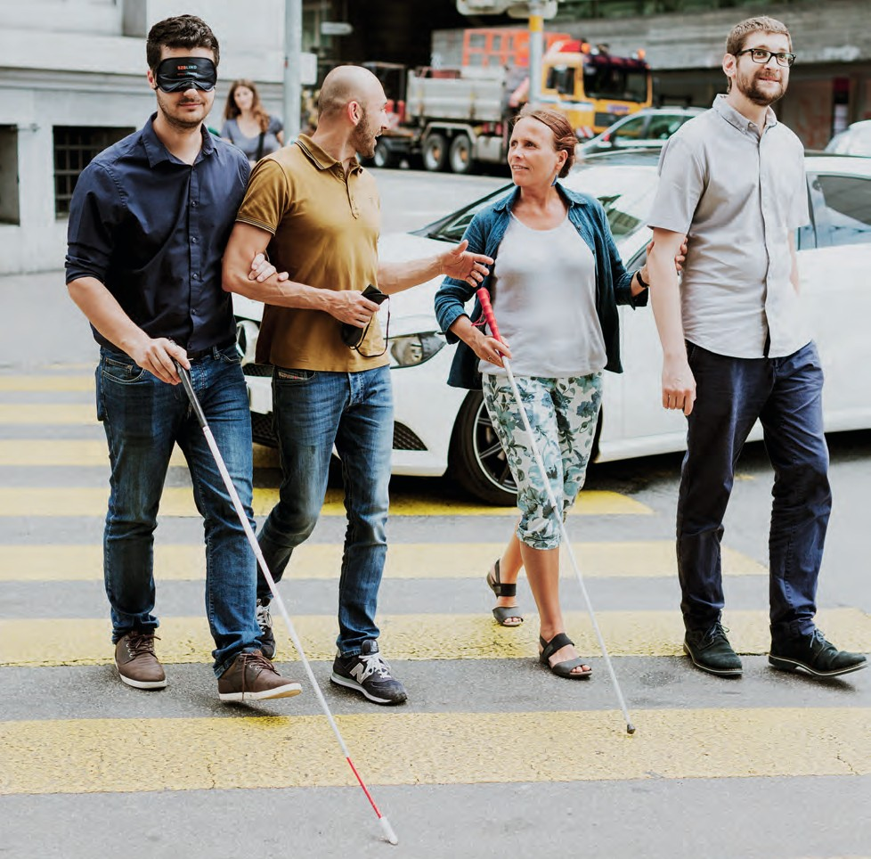
Das breite Kursangebot von Procap Bildung und Sensibilisierung konnte 2020 um verschiedene Module erweitert werden.

11

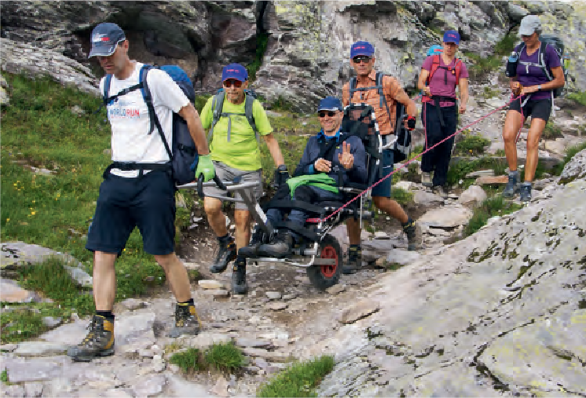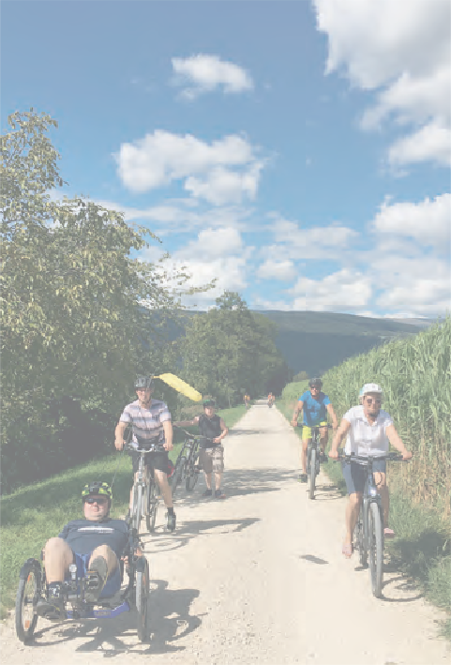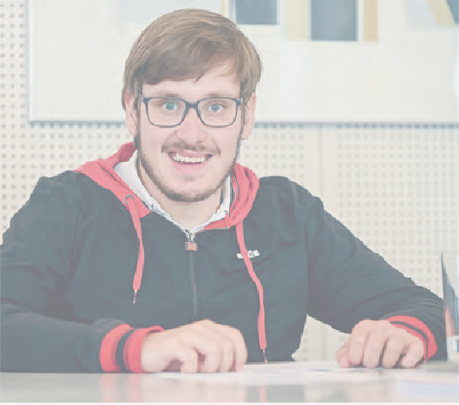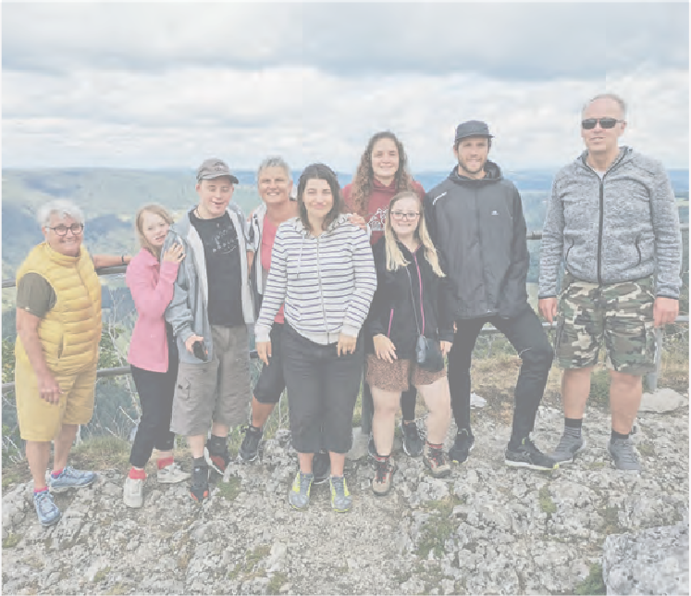

Impressio

12

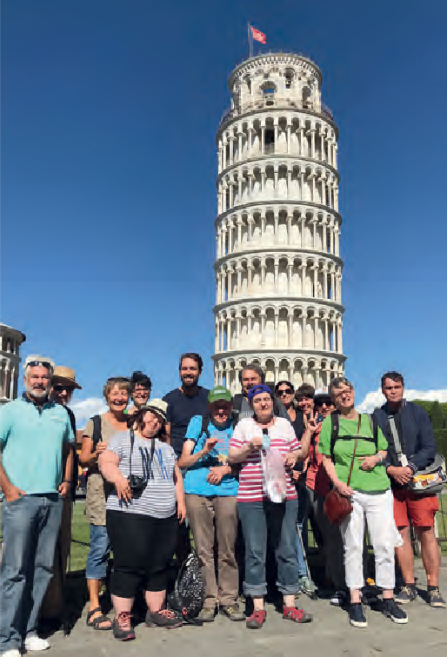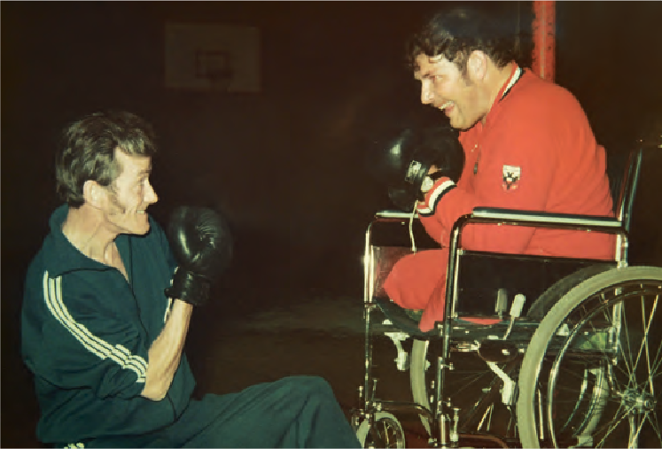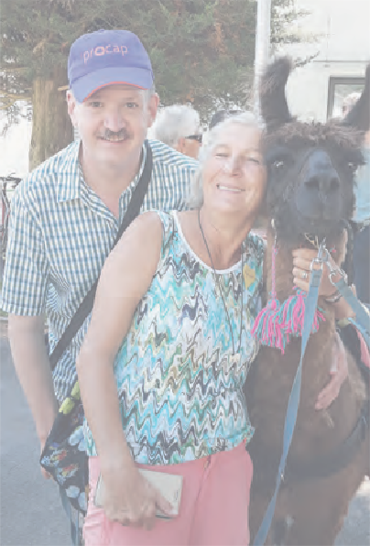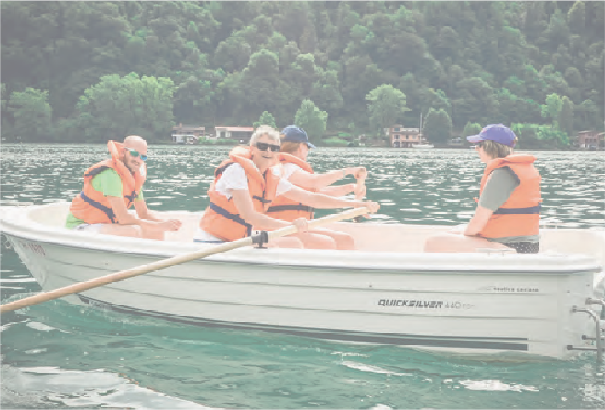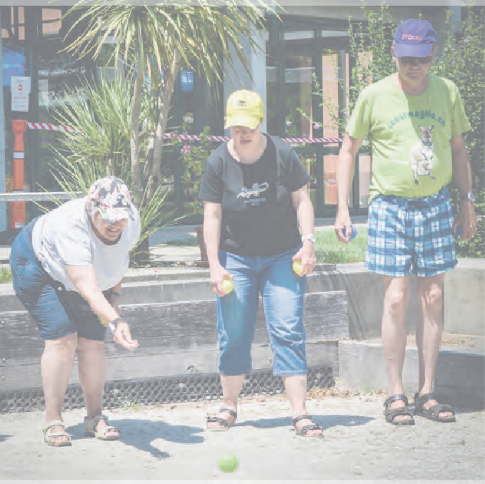

nen 2020

13

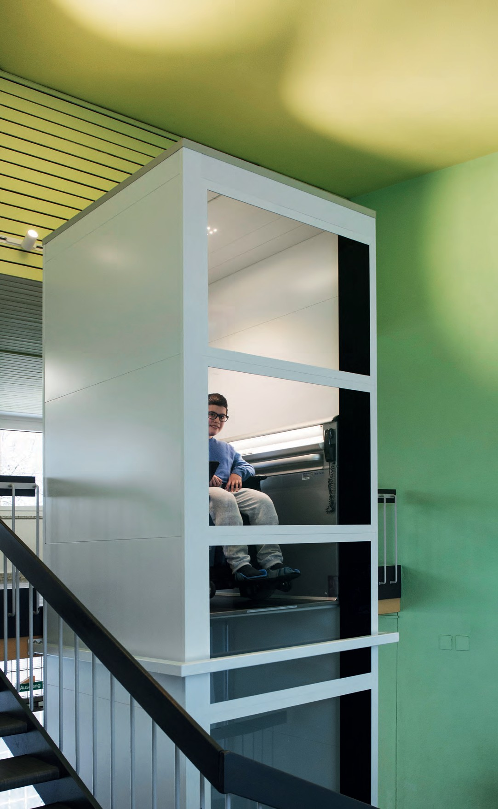
ZUNEHMEND EINHEIT AUF
Procap Bauen, Wohnen und Verkehr
NATIONALER EBENE

Mit zwei Vertikalliften wurde das ganze Schulhausgebäude eines Progymnasiums in Turgi barrierefrei zugänglich – für alle.

Procap Bauen, Wohnen und Verkehr

Für die Bauberatung von Procap Schweiz gab es 2020 keine ruhigen Phasen. Bei gleich vielen Baugesuchen wie in den Vorjahren führte die Homeoffice-Pflicht jedoch zu wesentlich mehr Mail- und Telefonanfragen.

Grundsätzlich gab es 2020 im Baugewerbe wegen der Corona-Pandemie keinen Lockdown. Es kam höchstens lokal zu kürzeren Baustellen- oder Betriebsschliessungen.
«Dennoch oder gerade deshalb hatten wir so viel zu tun wie noch nie», sagt Remo Petri, Leiter Ressort Bauen, Wohnen und Verkehr von Procap Schweiz. «Weil sehr viele Planer und Planerinnen im Homeoffice waren, losgelöst vom Büroalltag, konnten die Fachpersonen ihre Fragen nicht mehr intern besprechen und mussten sich direkt an Procap Bauen wenden.» Entsprechend haben im Zentral- sekretariat wie auch in den Fachstellen die Auskünfte stark zugenommen.
Diese unerwartete Entwicklung hatte die Fachstellen kurzfristig unter Druck gesetzt, denn die Zahl der Baugesuche hatte 2020 nicht abgenommen. «Keine angedachten oder geplanten Bauprojekte sind wegen der Corona-Pandemie gestoppt worden», erzählt Petri.
«Deshalb hatten wir unter dem Strich mehr Arbeit als in den vergangenen Jahren. Die beiden Lockdowns geben zudem einen Vorgeschmack auf die Zukunft. Es wird künftig generell mehr Homeoffice geben», ist sich Petri sicher. «Und somit werden wir uns an eine Situation mit mehr Mail- und Telefonanfragen wohl gewöhnen müssen.

Umbaubedarf in Schweizer Schulen
«Unser Kerngeschäft ist das hindernisfreie Bauen von Wohnungen und von öffentlichen Gebäuden gemäss den Vorgaben des Behindertengleichstellungsgesetzes (BehiG) von 2004.» Gerade bei Schulhäusern gibt es seit einigen Jahren eine grosse Dringlichkeit für Umbauten und Ver- grösserungen. «Über die Hälfte der Schulhäuser in der Schweiz hat keinen Lift und keine behindertengerechte Toilette», sagt Remo Petri. Das ist einerseits nicht BehiG- konform, sondern auch eine Hürde für das integrative Schulmodell. Schulen geraten zunehmend unter Druck, da sie aufgrund ihrer ursprünglichen Architektur die Vorgaben der neuen Lehrpläne oft nicht einhalten können. Besonders für kleinere Gemeinden ist ein solcher Umbau finanziell nicht immer leicht zu tragen. Allerdings hilft in diesen Fällen meistens die Invalidenversicherung
(IV) bei der Finanzierung mit – wie etwa im Frühsommer
2020 in einer Schule im aargauischen Turgi. Dort hatte die IV für einen Schüler im Rollstuhl einen Plattformtrep- penlift bewilligt. «Bei der Umsetzung ergaben sich dann verschiedene bautechnische Hürden, sodass wir eine andere Lösung finden mussten», erzählt Petri. Seit dem
neuen Schuljahr gibt es im Schulhaus Turgi nun zwei Vertikallifte. Sie erlauben es nicht nur dem Schüler im Rollstuhl, überall am Unterricht teilzunehmen. Auch für das Hauswarts- und Reinigungspersonal ist die Arbeit seither einfacher geworden, da nun schwere Putz- maschinen leichter transportiert werden können.

Viele Verbesserungen im Verkehrsnetz
Synergien erkennen und nutzen ist ein grosses Thema bei Procap Bauen, Wohnen und Verkehr. Gerade bei Fragen des öffentlichen Verkehrs (ÖV) hat in den letzten Jahren bei vielen Vertreter*innen von Behörden und Planungsstellen eine Sensibilisierung stattgefunden. «In den grösseren Städten und Agglomerationen haben wir viel erreicht», sagt Remo Petri. «Hier sind die meisten Bahnhöfe und Haltestellen inzwischen hindernisfrei zugänglich.»
Zwar wird das mit dem BehiG 2004 formulierte Ziel, bis 2023 das ganze ÖV-Netz für Menschen mit Behinde- rungen autonom benutzbar zu machen, nicht erreicht werden können. Dennoch ist die Schweiz 2020 einen Schritt weitergekommen: Das Kantonsgericht Freiburg hat im Oktober eine Beschwerde von Inclusion Handicap, dem Dachverband der Schweizer Behindertenorganisa- tionen, vollumfänglich gutgeheissen. Das Urteil schreibt vor, dass künftig auch im Kanton Freiburg die ansonsten landesweit einheitlichen Normen für den barrierefreien Zugang zu Bussen gelten. «Nun haben wir endlich auf nationaler Ebene eine Einheit für die Ausführung von Bushaltestellen. Es geht weiter vorwärts.»

Remo Petri leitet seit 2016 das Ressort Bauen, Wohnen und Verkehr von Procap
Schweiz. Obwohl 2020 eines der erfolgreichsten Jahre seit Bestehen des Ressorts war, hat er wegen der Homeoffice-Pflicht kaum jemanden aus seinem Team persönlich getroffen.

15

Procap IT und Support

DAS JAHR ALLER
IT-HERAUSFORDERUNGEN
Ohne den grossen Einsatz des IT-Supports von Procap Schweiz wäre die Umstellung auf Homeoffice im Frühjahr 2020 nicht so reibungslos verlaufen. Gleichzeitig arbeitete das Team in diesem intensivsten Jahr seit seinem Bestehen an einer weitreichenden Neugestaltung des bestehenden Verwaltungsprogramms.

Als im Frühling 2020 die erste Welle der Covid-19-Pan- demie die Schweiz traf, brachte der Lockdown die Arbeitswelt beinahe zum Erliegen. Dennoch konnten alle Mitarbeitenden der Sektionen sowie von Procap Schweiz beinahe ohne Unterbruch ihre Arbeit im Homeoffice fortsetzen. Was auf den ersten Blick wie ein glücklicher Zufall wirkt, ist in Wahrheit das Resultat einer umsichtigen Planung und eines langen Entwick- lungsprozesses. «Wir haben bereits zwischen 2011 und 2015 die Grundlagen geschaffen, um allen Mitarbeitenden den Zugang zu allen Daten von überall her zu ermöglichen», sagt Claude Gay des Combes, Teamleiter IT-Support von Procap Schweiz.
Damals hatte Procap Schweiz ein neues und für
alle gültiges Verwaltungsprogramm eingeführt, mit dem sämtliche Daten in einem externen Rechnungs- zentrum gespeichert werden. «Diese Struktur unserer Informatik erlaubt wesentlich mehr Flexibilität, denn man kann im Büro wie zu Hause mit genau den glei- chen Daten und Programmen arbeiten.» Einzig den Umstand, dass der IT-Support kurz vor Beginn des Lockdowns eine weitreichende Aktualisierung beim Betriebssystem, der Software sowie der Hardware, also der Geräte, abgeschlossen hatte, lässt Claude Gay des Combes als glücklichen Zufall gelten.

Vorarbeit für einen grossen Wechsel
Dennoch hat die Corona-Pandemie die Arbeit des Teams IT-Support noch komplexer gemacht. Für Ende 2020 war ursprünglich eine Neugestaltung des Ver- waltungsprogrammes von Procap Schweiz vorgesehen. Das Vorgängerprogramm ist nach rund zehn Jahren veraltet und wird in der Regel vom Anbieter nicht länger gewartet. Anders als 2011, als der Wechsel über einen längeren Zeitraum Schritt für Schritt
vollzogen worden war, sollte die Umstellung 2020 jedoch an einem definierten Datum gesamtheitlich passieren.
Um die Tragweite dieser Entscheidung zu verstehen, lohnt sich ein kurzer Blick zurück. «Bis 2011 waren die Verwaltung der Mitgliederadressen sowie die Leistungserfassung und die Finanzbuchhaltung so divers und komplex wie Procap selbst», erinnert sich Claude Gay des Combes: Jede Sportgruppe, jede Sektion und jedes Ressort erfasste die Dienstleistungen, Abrechnungen oder Veränderungen der Mitglieder- dateien in unterschiedlichsten Listen und meldete dann alles dem Dachverband, der wiederum eigene Listen führte. «Mit der für Procap revolutionären Entscheidung, per 2011 ein zentralisiertes Verwaltungs- system einzuführen, wurde aus der komplexen Struktur dann eine komplexe Ordnung.» Die Umstellung dauerte damals jedoch mehrere Jahre, da jeder einzelne Ablauf erst neu in ein Programm umgesetzt und getestet werden musste.

Gute Betreuung schafft grosse Bereitschaft
Für die geplante Neugestaltung des Verwaltungspro- grammes konnte das Team IT-Support auf bestehende Grundlagen zurückgreifen. «Trotzdem ist der Arbeits- aufwand auch dieses Mal enorm», sagte Claude Gay des Combes im Gespräch Ende 2020. Die Arbeitsprozesse werden zwar nicht verändert. Doch die sogenannte Oberfläche, auf der die Mitarbeitenden ihre Daten eintragen, wurde neu definiert und musste für jeden einzelnen Eingabeprozess angepasst und getestet werden. Hinzu kommt, dass die für eine Einführung notwendigen Schulungen aufgrund der Corona- Schutzmassnahmen nicht im klassischen Sinn möglich waren. Dies führte wiederum dazu, dass das Team eine Vielzahl von Erklärvideos erstellte. «Und nicht

16

Procap IT und Support

zuletzt haben wir neu das Login ins System an die E-Mail-Adressen der Mitarbeitenden gekoppelt.» Damit verfügen nun nicht nur alle Mitarbeitenden über eine gleich aufgebaute E-Mail-Adresse. Auch der Auftritt von Procap als Organisation gegenüber der Öffentlichkeit wird so vereinheitlicht.
Das «Go-Live» mit dem neuen Verwaltungspro- gramm war für Dezember 2020 geplant. Es musste wegen der Mehrarbeit aufgrund der Covid-19-Pandemie jedoch auf Ende März 2021 verschoben werden. «Glück- licherweise dürfen wir in dieser intensiven Phase auf sehr viel Akzeptanz und Verständnis all jener zählen, die von der Umstellung betroffen sind», sagt Claude Gay des Combes. Er weiss, dass viele Mitarbeitende in den Sektionen oder Sportgruppen oft allein mit einem kom- plexen System arbeiten müssen. «Dieser Herausforde-
rung sind wir uns bewusst. Deshalb wollen wir auch Claude Gay des Combes (oben links) leitet
immer für sie da sein, denn wir sehen uns in erster Linie seit 2009 das damals neu geschaffene
als Dienstleistende für alle Mitarbeitenden und neh- Team des IT-Supports von Procap Schweiz.
men die Bedeutung des Wortes Support ernst.» Zusammen mit Adriano Aversa (oben

Nachtrag: Zum Zeitpunkt des Redaktionsschlusses
rechts), Ruth Koller (unten links) und

dieses Jahresberichts war die Umstellung auf das neue Raphael Fahrner hat er stets ein offenes
Verwaltungsprogramm erfolgreich abgeschlossen. Ohr für die Anliegen aller Mitarbeitenden.

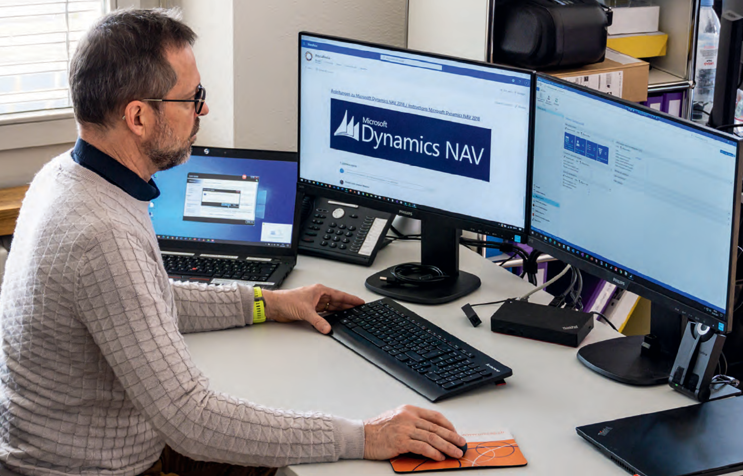
Das neue Verwaltungsprogramm Microsoft Dynamics NAV von Procap Schweiz im Testlauf. 17

Procap Sozialpolitik

EINE WICHTIGE STIMME BEI POLITISCHEN
ENTSCHEIDUNGEN
Der politische Prozess glich 2020 zeitweise einer Achterbahn. Zum Beispiel bei der IV-Weiterentwicklung. Dennoch konnte der Bereich Sozialpolitik gleich zwei wichtige Projekte zu behinderungspolitischen Themen lancieren.

Auch ohne die Corona-Thematik war das Jahr 2020 für den Procap-Bereich Sozialpolitik bewegend. Noch während der Frühlingssession galt die Annahme der IV-Weiter- entwicklung mit diversen Verbesserungen für Menschen mit Behinderungen als reine Formsache. Doch kurz vor Ende wurde die Session wegen des ersten Corona- Lockdowns abgebrochen und die Schlussabstimmung vertagt. Bis zur Wiederaufnahme des Geschäfts im Sommer hatte sich gegen die Gesetzesrevision Wider- stand aufgebaut. Das Argument: Wegen der Kosten der Corona-Pandemie müsse nun gespart werden. «Dies hatte zur Folge, dass von unserer Seite nochmals intensive Überzeugungsarbeit vor und hinter den Kulissen geleistet werden musste», sagt Alex Fischer, Leiter des Bereichs Sozialpolitik. «Glücklicherweise wurde die Vorlage dann doch sehr deutlich angenommen.»
«Doch auch in anderen politischen Bereichen gab es
2020 Unvorhergesehenes», sagt Fischer. So waren im Zuge des ersten Lockdowns die Schulen sowie viele Heime und Tagesstrukturen für Menschen mit Behinderungen geschlossen worden. «Dies traf deren Familien unvor- bereitet und hatte teils gravierende finanzielle Folgen, wenn Angehörige deswegen nicht mehr arbeiten konn- ten.» Für betroffene Familien mit Kindern bis 12 Jahre und Jugendlichen mit Behinderungen beschloss der Bundesrat daraufhin eine Erwerbsausfallentschädigung. «Doch diese Bestimmung griff zu kurz, da auch die Betreuung und Pflege von Jugendlichen und Erwachsenen mit Behinde- rungen kurzfristig deren Familien auferlegt wurde», sagt Fischer. In Zusammenarbeit mit der Geschäftsstelle Procap Innerschweiz gelang es dem Bereich Sozialpolitik

jedoch, dass die Bestimmung für Jugendliche mit Behin- derungen auf nationaler Ebene nachgebessert wurde. Für Erwachsene mit Behinderungen bat der Ständerat daraufhin den Bundesrat, diese Frage nochmals zu prüfen.

Künftig Verbesserungen bei Gutachten
Auch bei der teilweise problematischen Vergabepraxis und der Qualität von medizinischen Gutachten für IV-Stellen gab es 2020 grössere Bewegungen. Diverse Fälle, oft von Procap-Mitgliedern, waren in den Medien diskutiert worden. «Dadurch wurden auch politische Vertreter*innen für unsere Anliegen sensibilisiert, die dann verschiedene Vorstösse eingereicht haben», sagt Fischer. Als Konsequenz gab der Bundesrat Ende 2019 eine externe Untersuchung in Auftrag, in der das System und die Qualität der Gutachten sowie die Zuteilung der Aufträge überprüft werden sollte. Im Herbst 2020 wurde der Bericht vorgelegt. «Wir werden uns stark dafür einsetzen, dass die vorgeschlagenen Verbesserungen umgesetzt werden.»
Gerade für Non-Profit-Organisationen (NPO) wie
Procap ist für diese Form der Interessenvertretung die Präsenz in der Wandelhalle des Parlaments notwendig. Doch diese sollte durch eine Regeländerung Ende 2020 eingeschränkt werden. «Wir haben daraufhin eine breite Allianz von zwanzig Organisationen aus vielen Themenbereichen gebildet und sind mit einem Brief an die politischen Vertreter*innen gelangt», erzählt Fischer. «Auch hier haben unsere Argumente überzeugt.» Der Versuch, den Zugang zum Parlament für NPO einzu- schränken, konnte erfolgreich verhindert werden.

18

Procap Sozialpolitik

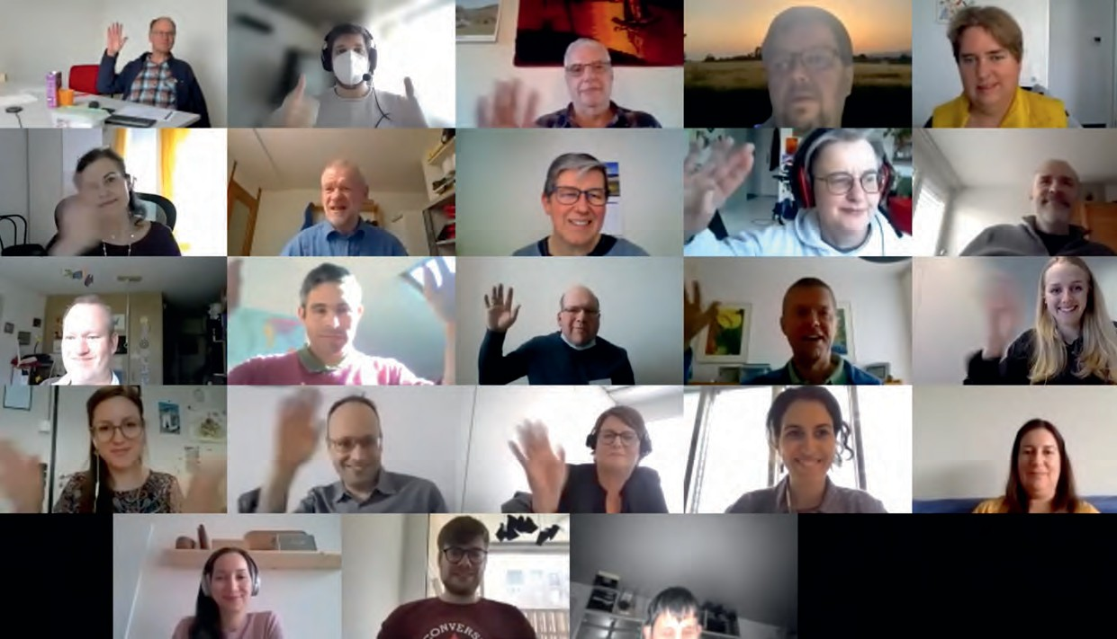
Virtuelle Grüsse von den Teilnehmenden der Procap Denkfabrik.

Kreative Projekte für behinderungspolitische Themen
«Es gab 2020 aber auch ruhigere Momente», sagt Alex Fischer. Das Team Sozialpolitik nutzte die Gelegenheit, um zwei neue Projekte aufzusetzen. So konnte im Sommer die Procap Denkfabrik lanciert und die ersten beiden von insgesamt sechs Treffen umgesetzt werden. Die Denkfabrik ist ein inklusives Gefäss, bei dem sich Menschen mit verschiedenen Behinderungen über eine breite Palette von behinderungspolitischen Themen austauschen. Die daraus entwickelten gemein- samen Positionen werden mit Vertreter*innen von Procap und anderen Fachpersonen diskutiert und danach wenn möglich in die Politik eingebracht. «Bei den ersten Treffen waren ein grosses Engagement und viel Energie spürbar. Auf jeden Fall ist die Ouvertüre 2020 gelungen.»
Ein zweites wichtiges Anliegen von Alex Fischer konnte mit dem Projekt «Gleichstellung der familien- ergänzenden Betreuung für Kinder mit Behinderungen» angegangen werden. Das Projekt wird vom Eidgenös- sischen Büro für die Gleichstellung von Menschen mit Behinderungen mitfinanziert. Das Team Sozialpolitik hat 2020 in einem ersten Schritt eine schweizweite Bestandsaufnahme der aktuellen Betreuungssituation für Kinder mit Behinderungen erarbeitet. Die Ergeb- nisse werden 2021 in einem Bericht publiziert und an einer Tagung vorgestellt. Sie sollen als Basis für den gezielten Ausbau des bestehenden Angebots von familienergänzender Betreuung sowie für die Schaffung eines diskriminierungsfreien Finanzie- rungsmodells dienen.

Alex Fischer leitet seit 2017 den Bereich Sozialpolitik von Procap Schweiz. Das dreiköpfige Team findet die relevanten Themen und vertritt die Interessen von Menschen mit Behinderungen auf der Ebene der Bundespolitik.

19

Mittelbeschaffung von Procap Schweiz

IM FALL DER FÄLLE VORBEREITET SEIN – EIN GUTES GEFÜHL

Die meisten Menschen beschäftigen sich nicht gerne mit dem Gedanken, wie es weitergehen soll, wenn sie einmal nicht mehr selbst entscheiden können. Festzu- legen, was man sich im Krankheits- oder Todesfall wünscht, ist keine einfache Aufgabe. Was ist einem wichtig? Was ist für einen selbst und für die Angehö- rigen stimmig?
Vielleicht möchte man im Testament nach Berück- sichtigung der Nächsten zudem andere Menschen, Organisationen oder Einrichtungen bedenken. Jene, die einem am Herzen liegen und welche die eigenen Werte weitertragen – und für die wiederum jede Unterstützung von unschätzbarem Wert ist.
Um bei solchen Fragen selbst bestimmen zu können, ist es wichtig, dass man die letzten Dinge regelt, solange man mitten im Leben steht. So kann man sich

in Ruhe mit allen Aspekten auseinandersetzen. Hat man seinen letzten Willen formuliert, kehrt zudem ein Gefühl der Erleichterung ein. Denn man weiss, dass die eigenen Werte und Wünsche auch über das Lebensende hinweg respektiert werden.
Die kostenlose Veranstaltung vom 22. September 2020 in Zürich zum Thema Testament, Vorsorgeauftrag und Patientenverfügung bot Spender*innen von Procap Schweiz die Möglichkeit, sich zu diesen Fragen zu informieren. Aufgrund der Covid-19-Schutzmass- nahmen konnten nur rund fünfzig Personen am Anlass teilnehmen.
Martin Boltshauser, Leiter des Procap Rechts- dienstes, erklärte, worauf es beim Verfassen eines Testaments je nach Familienmodell ankommt und welche Besonderheiten es zu beachten gilt, wenn von

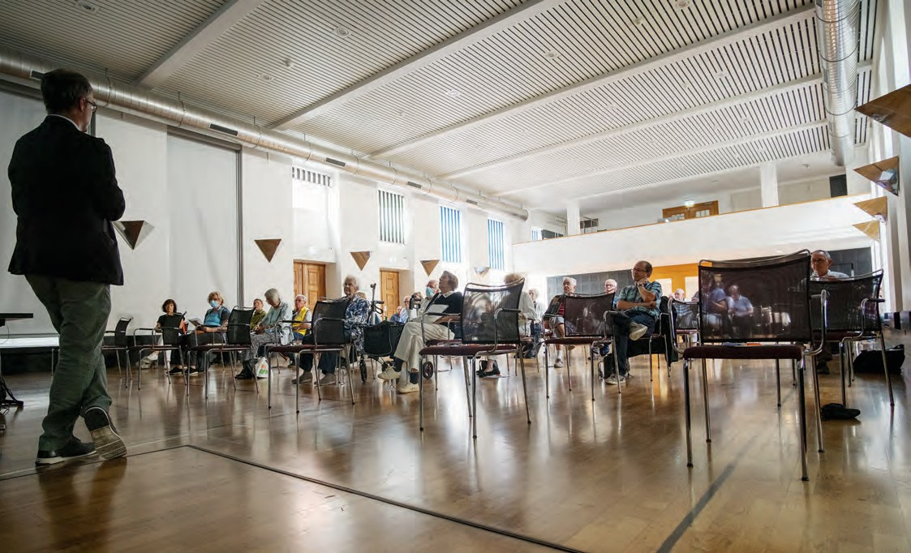
Informationsveranstaltung zum Thema Testament, Vorsorgeauftrag und
20 Patientenverfügung im Herbst 2020 in Zürich.

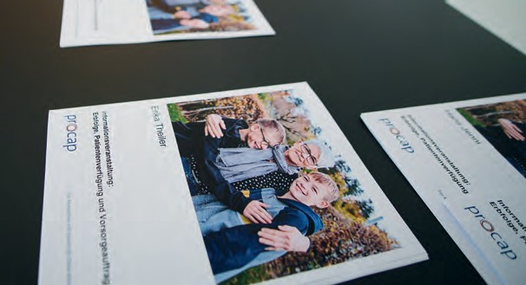

den Entscheidungen ein Familienmitglied mit Handicap betroffen ist. Er wies zudem darauf hin, dass Testamente, Vorsorgeaufträge und Patientenverfügungen nicht nur dem Ausdruck der persönlichen Wünsche dienen, sondern auch dazu beitragen, Missverständnisse und Konflikte unter Angehörigen zu vermeiden. Im Anschluss an das Referat konnten die Teilnehmer*innen Fragen zu ihrer individuellen Situation stellen. Procap Schweiz bietet auf Wunsch zudem ausführliche Beratung und Begleitung zum Thema Nachlassplanung an.

Marketing und Kommunikation von Procap Schweiz
HOHER
INFORMATIONS- BEDARF
Wie soll man sich verhalten, um sich selbst und andere zu schützen? Und was bedeuten die Weisungen der nationalen und kantonalen Behörden für die Dienst- leistungen von Procap, für die Sportgruppen oder für geplante Ferien mit Procap Reisen? Die Corona-Pande- mie hat viele Fragen verursacht und Unsicherheit und Ängste ausgelöst. Entsprechend hoch war das Bedürfnis nach Information. Das Ressort Marketing und Kommunikation (Markom) hat diesem Bedürfnis unter anderem mit zahlreichen internen Rundschrei- ben Rechnung getragen.
Procap
Das Magazin für Menschen
mit Behinderungen
Fokus Dossier Procap Reisen
Erfahrungen aus Aufgedeckt: Das Das Bedürfnis der Coronavirus- Quotenzielsystem zu reisen wird Krise für IV-Stellen immer bestehen
2/20
Im Sommer fand auf Initiative des neuen Ressort- Leiters Peter Staub eine breit angelegte Meinungsumfra- ge zu den Kommunikationsbedürfnissen und -gewohn- heiten der Mitglieder und Mitarbeitenden statt. Die Resultate flossen ins neue Marketing- und Kommuni-
Mittelbeschaffung von Procap Schweiz

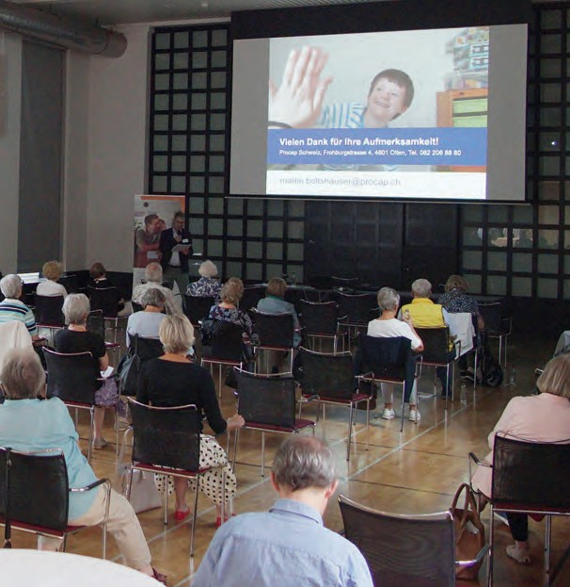
kationskonzept von Procap Schweiz ein. Parallel dazu wurden im Laufe des Jahres zahlreiche Websites der Procap-Sektionen und regionalen Geschäftsstellen modernisiert und es wurde mit den Arbeiten für die technische Aktualisierung der Website von Procap Schweiz begonnen.
Im August 2020 publizierte Markom in Zusammen- arbeit mit dem Procap Rechtsdienst eine ausführliche Broschüre zur Reform der Ergänzungsleistungen. Und der 90. Geburtstag von Procap konnte zwar nicht an den Bewegungs- und Begegnungstagen in Tenero gefeiert werden, fand aber in Form einer Jubiläumsaus- gabe des Procap Magazins dennoch statt.
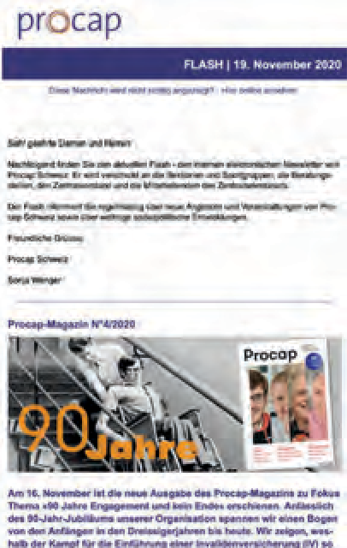

21

Bilanz

in CHF 31.12.2020 31.12.2019
Aktiven
Flüssige Mittel | 4'241'367.78 | 4'073'512.85
Forderungen | 636'965.17 | 761'010.68
Vorräte | 5'327.34 | 2'948.32
Aktive Rechnungsabgrenzungen | 541'416.53 | 333'083.07
Umlaufvermögen | 5'425'076.82 | 5'170'554.92
Sachanlagen | 1'745'005.00 | 1'877'188.00
Finanzanlagen | 29'000.00 | 29'000.00
Zweckgebundene Anlagen | 0.00 | 50'830.41
Anlagevermögen | 1'774'005.00 | 1'957'018.41
Total Aktiven | 7'199'081.82 | 7'127'573.33
Passiven
Kurzfristiges Fremdkapital 1'615'040.69 |  | 1'113'360.45
Fonds mit einschränkender Zweckbindung 174'162.82 |  | 177'573.93
Total Organisationskapital | 5'409'878.31 | 5'836'638.95
Total Passiven 7'199'081.82 |  | 7'127'573.33

Revisionsstelle BDO AG, Olten
Die detaillierte Jahresrechnung lässt sich unter www.procap.ch herunterladen oder kann bestellt werden bei Procap Schweiz, Telefon 062 206 88 88.

Herzlichen Dank!
Die Arbeit von Procap wäre nicht möglich ohne finanzielle Unterstützung von Privatpersonen und Unternehmen sowie von Gemeinden, Kantonen und
verschiedenen Bundesämtern. Dazu kommen Institutionen sowie die Stiftung

«Denk an mich».
Im Corporate Volunteering setzen sich unter anderen Swisscom, LGT Bank und SIX für Procap ein.

Bei der Fremdwährungsaktion wird Procap Schweiz insbesondere von den Raiffeisenbanken, diversen Regionalbanken, Reisebüros und den SBB unterstützt. Ein herzliches Dankeschön an alle, die uns helfen, unsere Arbeit weiterzuführen.

22

Betriebsrechnung
Ertrag in CHF 2020 2019
Sammlungen/Spenden/Legate brutto | 2'359'806.68 | 2'492'486.15
Sammlungsanteil der Sektionen | –142'848.75 | –156'254.28
Sammlungen/Spenden Aufwand | 673'954.97 | 692'090.58
Ertrag aus Geldsammelaktionen | 1'543'002.96 | 1'644'141.29
Mitgliederbeiträge | 912'031.40 | 909'289.05
Kostenbeiträge öffentliche Hand | 4'500'122.00 | 4'383'517.85
Einnahmen aus Dienstleistungen | 2'699'318.77 | 4'093'306.71
Ertrag aus Beiträgen, Subventionen und erbrachten Leistungen | 8'111'472.17 | 9'386'113.61
Total Ertrag 9'654'475.13 |  | 11'030'254.90
Betriebsaufwand
Personalaufwand 7'028'703.68 |  | 6'913'839.12
Raumkosten, Energie, Entsorgung 392'041.85 |  | 398'827.55
Unterhalt Mobilien, Einrichtungen, Fahrzeuge 12'632.65 |  | 12'188.40
Sachversicherungen, Abgaben, Gebühren 35'652.35 |  | 26'701.45
Verwaltungs- und Informatikaufwand 829'221.12 |  | 800'749.96
Organkosten/Spesen | 74'004.16 | 126'552.72
Marketing, Aktionen, Öffentlichkeitsarbeit | 220'357.95 | 240'084.70
Kurse | 5'711.00 | 16'187.30
Einkauf Produkte Reisebüro | 1'169'169.64 | 2'153'573.64
Beiträge an andere Organisationen | 86'696.30 | 89'020.20
Abschreibungen auf Sachanlagen | 162'453.40 | 139'124.24
Sonstiger Aufwand, Spesen | 47'847.05 | 9'567.65
Total Betriebsaufwand | 10'064'491.15 | 10'926'416.93
Betriebsergebnis | –410'016.02 | 103'837.97
Finanzergebnis –3'181.84 |  | –2'913.69
Liegenschaftsergebnis –107'307.75 |  | –194'648.90
Jahresergebnis ohne Fondsergebnis –520'505.61 |  | –93'724.62
Zweckgebundene Fonds
Veränderung des Fondskapitals 50'830.41 |  | 59'503.75
Jahresergebnis vor Zuweisung/Entnahme –469'675.20 |  | –34'220.87
Zuweisungen
Entnahme/Entnahme Strukturfonds 48'937.50 |  | 25'000.00
Jahresergebnis Entnahme/Entnahme freies Kapital | 420'737.70 | 9'220.87
Jahresergebnis nach Entnahme/Zuweisungen | 0.00 | 0.00

23

Procap Schweiz Frohburgstrasse 4
4600 Olten

Telefon 062 206 88 88
Fax 062 206 88 89
info@procap.ch www.procap.ch
IBAN CH86 0900 000 4600 1809 1

Für Menschen mit Handicap. Ohne Wenn und Aber.

Rechtsdienst
 062 206 88 77
 rechtsdienst@procap.ch

Reisen & Sport
 062 206 88 30
 reisen@procap.ch
 sport@procap.ch

Bildung & Sensibilisierung
 062 206 88 94
 sensibilisierung@procap.ch

Bauen & Verkehr
 062 206 88 50
 bauen@procap.ch

Sozialpolitik
 062 206 88 86
 sozialpolitik@procap.ch

Fundraising
 062 206 88 76
 spenden@procap.ch

Marketing & Kommunikation
 062 206 88 87
 kommunikation@procap.ch

